РОССИЙСКАЯ ФЕДЕРАЦИЯ
КРАСНОЯРСКИЙ КРАЙ
ГОРОД НОРИЛЬСК
МУНИЦИПАЛЬНОЕ БЮДЖЕТНОЕ ДОШКОЛЬНОЕ ОБРАЗОВАТЕЛЬНОЕ УЧРЕЖДЕНИЕ № 31
«ДЕТСКИЙ САД «МАЛЫШ»
г. Норильск, Красноярского края
663300 г. Норильск, ул. Комсомольская, д.18
тел. (факс) (3919) 462847 mdou31@norcom.ru

УТВЕРЖДАЮ:
Заведующий МБДОУ
«Детский сад № 31 «Малыш»
__________Н. И. Теплорадова
«_____»____________ 2017 г.

Конспект

интегрированной непосредственно образовательной деятельности
«В гостях у бабушки»
для детей раннего возраста

Разработала:
воспитатель I категории
И.В. Шевлякова

г. Норильск, 2017 г.
Нетрадиционные техники: лепка из теста.
Интеграция образовательных областей: речевое развитие, познание (сенсорное развитие, формирование представлений об окружающем мире), физическое развитие, художественно-эстетическое развитие.
Здоровьесберегающие технологии: тестотерапия, игры с мукой, музотерапия, пальчиковая гимнастика, профилактика плоскостопия.

Задачи:
- побуждать запоминать героев сказки, выполнять движения по показу взрослого;
- закреплять представления ребят о людях и диких животных, окружающих предметах, продуктах (мука, соль, вода, тесто) и их качествах (легкая, сыпучая, мягкое, прозрачная, соленая); умение скатывать тесто круговыми движениями между ладонями; знание цветов – белый, желтый, оранжевый, красный, синий, зеленый и формы (круглый);
- развивать сенсомоторный опыт и ощущения, ориентировку на плоскости; укреплять мышцы спины, стопы, совершенствовать ходьбу;
- воспитывать бережное отношение к природе, любовь ко всему живому через художественный образ.
Материал: пособие - игровое тактильное панно по русской народной сказке «Колобок» с предметами-заместителями, нетрадиционное физкультурное пособие (коврики, дорожки), тесто, мука, соль, вода, музыкальная запись, салфетки для рук, печенье, магнитофон.

Детей встречает бабушка.
Бабушка:
- Ой, ребятушки, Колобок – то мой пропал? Поставила его остужаться на окошко, а он, озорник, не послушался и укатился! Вы его не видели? Помогите мне найти его.
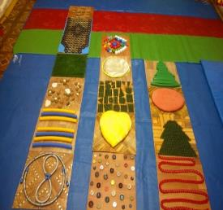
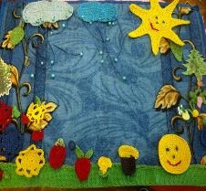
Дети обещают бабушке помочь. Она просит детей пойти его искать.

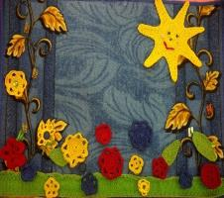
Воспитатель подводит детей к тому, что идти нужно и по длинной и по короткой дороге. (Дети выбирают из предложенных трех самую длинную и самую короткую дорожку и идут под музыку вместе с воспитателем по игровым массажным дорожкам, сделанным из бросового материала).

Колобка находят на тактильном панно.

Бабушка:
- Вот он где! Ребятки, куда же он прикатился? Деревья высокие, на них листики зеленые, травка, цветочки, ягодки, грибочки растут. Где же это Колобок очутился? Дети отвечают (В лесу).
- Как тут красиво! Какие цветочки и ягодки красивые! (Уточняет, какого цвета цветочки, ягодки, листочки, травка и их количество; цвет и форму Колобка)

Бабушка:
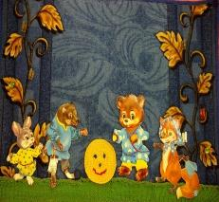
- Ой, беда! В лесу дикие звери живут, вдруг съедят Колобка! Кого Колобок в лесу встретил? Дети называют персонажей сказки (Заяц, волк, медведь, лиса). Воспитатель предлагает детям поставить персонажей сказки на панно. Бабушка уточняет, кто съел Колобка. Дети отвечают (Лиса).
Бабушка:
- Ой, беда-то какая! Надо других колобков напечь много, чтобы Лиса их не съела!
- Ребятушки, стара я стала, боюсь, сама не справлюсь. Помогите мне, хорошо. Сейчас я вам покажу, что я вам принесла. (Показывает малышам муку, сообщает, что она легкая, сыпучая, мягкая).
- Ребята, что я вам принесла? (Муку).
- Какая она? (Легкая, сыпучая). Какого цвета мука? (белого). Попробуйте муку ручками. (Дети пробуют муку руками: перемешивают, подбрасывают в воздух, стряхивают с рук).
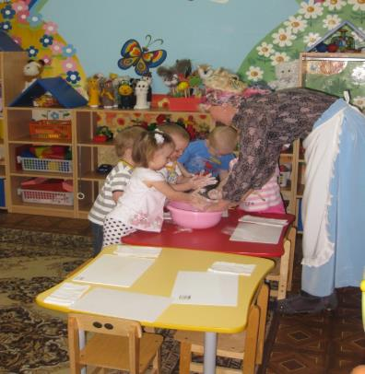
- А теперь возьмем водичку. Какого цвета водичка? Какая она – цветная или прозрачная? (Прозрачная). А теперь возьмем соль. Какого цвета соль? (Белого). В муку нальем водичку. А теперь, ребятки, сами посолите муку солью. (Дети солят). Все перемешаем и замесим тесто.

Бабушка месит тесто, предлагает детям попробовать сделать это.
Затем воспитатель незаметно меняет посуду с замешенным тестом. Показывает детям уже ранее замешанное окрашенное гуашью тесто желтого и оранжевого цвета. Уточняет, какое оно (мягкое), какого цвета (желтое, оранжевое).

Бабушка:
- Замесили тесто? Молодцы! Из готового теста можно скатать колобок.
Бабушка под музыку показывает, как скатать шарик. Дети сначала проделывают соответствующие движения в воздухе, затем получают по кусочку теста и катают колобки. Бабушка учит скатывать тесто круговыми движениями между ладонями, уточняет какого цвета у детей тесто - желтого, оранжевого.
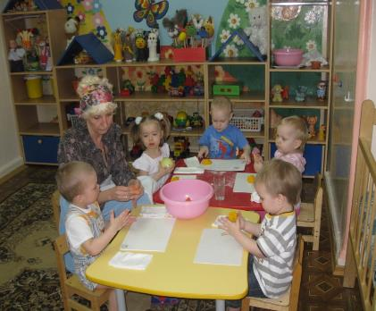
После лепки воспитатель напоминает детям, что руки после работы должны быть чистыми. Дети вытирают руки влажными салфетками.
Бабушка просит детей помочь поставить готовые колобки печься в печь. Дети с удовольствием выполняют просьбу бабушки.

Бабушка:
- Наши ручки так устали, заболели. Пока наши колобки пекутся, мы поиграем с ручками и их полечим.

Пальчиковая игра «Медведь»
Сидели два медведя
На тоненьком суку,
Руки перед собой, согнуты в локтях, кулаки сжаты – «головы медведей».
Один читал газету,
Развести руки пошире, как будто газету держим.
Другой молол муку.
Кулаки поставить друг на друга, повращать ими.
Раз ку-ку, два ку-ку,
Руки по очереди распрямить, показать ладошки.
Оба плюхнулись в муку.
Ладонями хлопнуть по коленям.
Нос в муке, хвост в муке,
Показать одной рукой на нос, другой – на хвост.
Уши в кислом молоке!
Взяться обеими руками за уши.
Бабушка:
- Наверное, испеклись уже наши колобки. Всем можно будет их попробовать.
Под музыку дети садятся за стол, и бабушка угощает всех печеньем. Дети благодарят и прощаются с бабушкой, обещают еще придти в гости.

Список литературы:

- Гербова В.В.Максаков А.И. Занятия по развитию речи в первой младшей группе детского сада: пособие для воспитателя детского сада. – 2-е изд., перераб. – М.: Просвещение, 1986. – 128 с.
- Запорожец А.В. Истоки: Базисная программа развития ребенка – дошкольника 12-е изд., испр. и доп. М.: Издательский дом «Карапуз», 2001. – 304 с.
- Картушина М.Ю. Быть здоровыми хотим: Оздоровление и познавательные занятия. – М.: ТЦ Сфера, 2004.
- Павлова Л.Н. Ранее детство: познавательное развитие: методическое пособие. – М.: Мозаика-Синтез, 2004. – 140 с.
- Пилюгина Э.Г. Сенсорные способности малыша: Развитие восприятие цвета, формы и величины у детей от рождения до трех лет. – М.: Мозаика-Синтез; М.: ТЦ Сфера, 2003. – 120 с.
6. Алямовская В. Г. «Образовательная программа «Здоровье»
7. Богина Т.Л., Яковлева Т.С. «Здоровьесберегающие технологии в ДОУ»
8. Белая К. А. «Пальчиковая гимнастика»
9. Куприна Н. В. «Музотерапия»
- Лыкова И.А. Программа «Цветные ладошки»
- Синеглазова М.О. «Удивительное соленое тесто»

«В гостях у бабушки» (2-й вариант)
Нетрадиционные техники: лепка из теста.
Оздоровительные методики и технологии: тестотерапия, оздоровительные упражнения, подвижная игра, музотерапия.
Интеграция образовательных областей: речевое развитие, познание (сенсорное развитие, формирование представлений об окружающем мире), физическое развитие, художественно-эстетическое развитие.
Задачи:
- совершенствовать умение внимательно слушать и понимать короткие, простые по содержанию тексты, следить за ходом развертывающихся событий, развитием действий каждого персонажа, запоминать героев сказки, петь песенку Колобка; имитировать движения животных, действовать по словесному сигналу, выполнять движения по показу взрослого;
- закреплять представления ребят о людях и диких животных, окружающих предметах, явлениях природы, продуктах (мука, соль, вода) и их качествах (легкая, сыпучая, мягкая, прозрачная, соленая); умение скатывать тесто круговыми движениями между ладонями, знание цветов – желтый, красный, оранжевый;
- вызывать симпатию к герою сказки Колобку, эмоционально реагировать на коллизии сюжета с Зайцем, Волком, Медведем, Лисой;
- формировать умение выполнять ритмические движения в соответствии с характером музыки;
- воспитывать бережное отношение к природе, любовь ко всему живому через художественный образ.
Материал: пособие - игровое тактильное панно по русской народной сказке «Колобок» с предметами-заместителями, тесто, музыкальная запись, салфетки для рук, магнитофон.

Предварительная работа: рассматривание иллюстраций к русской народной сказке «Колобок», настольный театр, игры с бумагой (сминание).

Содержание:
Детей встречает бабушка, приглашает в гости.
Бабушка:
- Ребятушки, я сегодня собралась испечь колобок, но стара я стала, боюсь, сама не справлюсь. Помогите мне, хорошо.

Оздоровительное упражнение «Наши ручки»

Покажите ваши ручки!
Вот они.
Пальцы вместе, пальцы врозь.
Дети поднимают руки и вытягивают их перед собой.
А теперь согнули в кулачок.
И молчок.
Дети сжимают пальцы в кулаки.
Кулачки затанцевали
И немножечко устали.
Дети сжимают вращательные движения кулачками.
Пальчики разжали.
Поздоровались друг с другом,
Дети разжимают кулаки и «стряхивают воду» с пальцев.
А потом обнялись
И за дело весело взялись.
Дети смыкают пальцы обеих рук.
Сейчас я вам покажу, что я вам принесла. (Показывает малышам муку, сообщает, что она легкая, сыпучая, мягкая).
- Ребята, что я вам принесла? (Муку)
.- Какая она? (Легкая, сыпучая, мягкая).
- А теперь возьмем водичку, соль и все перемешаем.
Бабушка месит тесто, предлагает детям попробовать сделать это.
Бабушка:
- Замесили тесто? Молодцы! Из готового теста можно скатать колобок.
Бабушка показывает, как скатать шарик. Дети сначала проделывают соответствующие движения в воздухе, затем получают по кусочку теста и катают колобки. Бабушка учит скатывать тесто круговыми движениями между ладонями, уточняет какого цвета у детей тесто - желтого, красного, оранжевого. Готовые колобки бабушка кладет в «печь». Дети моют руки.
Бабушка:

- Ой, ребятушки, Колобок – то мой пропал? Помогите мне найти его.

Дети обещают бабушке помочь. Она просит детей пойти его искать.

Под музыку дети идут за бабушкой, видят панно, на котором выставлены Колобок и Зайчик. Зайчик (воспитатель):
- Колобок, Колобок, я тебя съем!
Колобок (воспитатель):
- Не ешь меня, Зайка, я тебе песенку спою! (Колобок поет песенку, дети поют вместе с Колобком. Затем Колобок предлагает Зайке поиграть с детьми)

Оздоровительное упражнение «Заяц»

Зайцы скачут – скок-скок –
На зелененький лужок.
Подскоки, руки согнуты, кисти на уровне груди – «зайчик»
Приседают, слушают,
Не идет ли волк.
Присесть, повороты головы
Раз – согнуться, разогнуться.
Наклон вниз
Два – нагнуться, потянуться.
Наклон вперед
Три – в ладоши три хлопка.
Головою три кивка.
(Дети под музыку бегут за Колобком. Воспитатель снимает изображение зайца с панно и выставляет изображение волка).
Волк (воспитатель):
- Колобок, Колобок, я тебя съем!
Колобок (воспитатель):
- Не ешь меня, Волк, я тебе песенку спою! (Колобок поет песенку и катится дальше. Дети поют вместе с Колобком. Затем под музыку бегут за Колобком.
Воспитатель снимает изображение волка с панно и выставляет изображение медведя. Тот тоже хочет съесть Колобка, но Колобок поет свою песенку и предлагает медведю поиграть с детьми.

Подвижная игра «У медведя во бору»
Дети идут по площадке со словами:
Медведюшка-батюшка,
Пусти в лес погуляти,
Грибы-ягоды собрати!

Медведь:
Ох, вы детушки, малолетушки,
В лес не ходите,
Грибы-ягоды не берите!

Медведь ложится спать, дети идут по площадке, напевая песенку:
У медведя во бору
Грибы-ягоды беру,
А медведь не спит,
И на нас рычит!

Медведь ворочается, рычит и догоняет детей. (Дети под музыку бегут за Колобком. Они встречают лису. Лиса появляется на панно).
Лиса:
- Колобок, Колобок, сядь мне на носок и спой свою песенку!
Бабушка:
- Не ешь, Лиса, Колобка, а лучше поиграй с нами.

Игра «Лиса и зайки»
Зайки серые стоят,
Ушки длинные торчат.
Вот какие ушки,
Ушки на макушке.
(Дети стоят, руки над головой, изображают ушки.)
Сели зайки все в кружок,
Роют лапкой корешок.
Вот какие лапки,
Быстрые царапки.
(Дети садятся на корточки, перебирают руками.)
Вдруг бежит лисичка,
Хитрая сестричка.
Смотрит, где же зайки,
Зайки-попрыгайки.
(Дети закрывают лица ладошками, «прячутся»; воспитатель с игрушкой лисы «ищет» зайчиков.)
На лесной лужайке
Заплясали зайки,
Вот какие зайки,
Зайки-попрыгайки.
(Дети прыгают на двух ногах.)

Бабушка:
- Лиса, мы тебя приглашаем к нам в гости: там уже, наверное, испеклось печенье. Всем можно будет его попробовать, а доброго и веселого Колобка обижать не стоит!
Все возвращаются в комнату. Под музыку дети садятся за стол, и бабушка угощает всех печеньем.

Список литературы:

- Гербова В.В.Максаков А.И. Занятия по развитию речи в первой младшей группе детского сада: пособие для воспитателя детского сада. – 2-е изд., перераб. – М.: Просвещение, 1986. – 128 с.
- Запорожец А.В. Истоки: Базисная программа развития ребенка – дошкольника 12-е изд., испр. и доп. М.: Издательский дом «Карапуз», 2001. – 304 с.
- Картушина М.Ю. Быть здоровыми хотим: Оздоровление и познавательные занятия. – М.: ТЦ Сфера, 2004.
- Павлова Л.Н. Ранее детство: познавательное развитие: методическое пособие. – М.: Мозаика-Синтез, 2004. – 140 с.
- Пилюгина Э.Г. Сенсорные способности малыша: Развитие восприятие цвета, формы и величины у детей от рождения до трех лет. – М.: Мозаика-Синтез; М.: ТЦ Сфера, 2003. – 120 с.
6. Алямовская В. Г. «Образовательная программа «Здоровье»
7. Богина Т.Л., Яковлева Т.С. «Здоровьесберегающие технологии в ДОУ»
8. Белая К. А. «Пальчиковая гимнастика»
9. Куприна Н. В. «Музотерапия»
- Лыкова И.А. Программа «Цветные ладошки»
- Синеглазова М.О. «Удивительное соленое тесто»

